Formulari Nr.3
BASHKIA GRAMSH
Sektori Sherbimit Komunal
Autoriteti Kontraktor
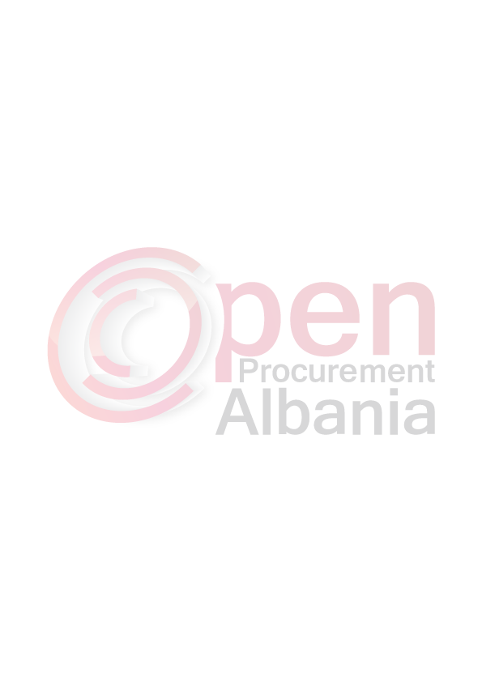
FTESË PËR OFERTË

Emri dhe adresa e autoritetit kontraktor
Emri Sektori Sherbimit Komunal
Adresa Sheshi “Kamber Dermyshi” Bulevardi “10 Korriku”
Tel/Fax 0694718920
E-mail
Adresa e Internetit___________________________________________
Emri dhe adresa e personit përgjegjës:
Emri Komisioni i blerjeve te vogla
Adresa Sektori Sherbimit Komunal
Tel/Fax 0694718920
E-mail
AK-ja do të zhvillojë procedurën e prokurimit me vlerë të vogël me fond limit:150000 (Njeqind e pesedhjete mije) leke pa tvsh, me objekt: “Blerje materiale pastrimi’’.

Data e zhvillimit te tenderit do të jetë 13.05.2016 ora 13:00 në adresën www.app.gov.al

Jeni të lutur të paraqisni ofertën tuaj për këtë objekt prokurimi me këto të dhëna:

 | Malli ose lloji i sherbimit | Njesia | Sasia | Cmimi | Vlera
 | Test enesh | cope | 100
 | Piceta tavoline (Pastrimi) | cope | 100
 | Fshesa (Furce me bisht ) | Cope | 200
 | Shtupa pastrami | Cope | 200
 | Pluhur lares per lavatrice | Cope | 20
• Lëvrimi i mallit do të jetë brenda 24 oreve nga data e shpalljes se fituesit.

• Operatori Ekonomik fitues duhet të dorëzojë bashkë me oferten dhe nr.e llogarise, IBAN.

TITULLARI I AUTORITETIT KONTRAKTOR KRYETARI I BASHKISE
LULJETA DOLLANI
Gramsh me 12.05.2016

